Jornada Internacional:

"Hábitat Social para un Mundo Urbano y Rural"

“COMBATIR LA POBREZA ES DISTRIBUIR LA RIQUEZA”
Organizado el 27 y 28 de noviembre de 2008 en San Martín de los Andes, Argentina

Apertura:

Fernando:
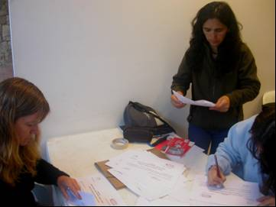
Buenos días a todos, en el marco de las actividades de la Red Hábitat Argentina hoy estamos cerrando un año muy intenso de trabajo, agradezco la dedicación previa para que esto sea posible a Gladys Morales y Virginia Moronel y para comenzar invitamos a Carlos Curruhuinca representante de la Confederación Mapuche, a Walter Morea, y Juan Bustamente de la Comisión de Vecinos sin Techo, a la Secretaria de Planificación del Municipio de San Martín de los Andes Sra. Sara Casteñeda quien viene en representación de la intendenta Luz María Sapag y también a Cesare Ottolini coordinador de la Alianza Internacional de Habitantes con asiento en Padova Italia por favor les pedimos vayan ubicándose en la mesa para iniciar esta jornada internacional de Hábitat Social para un Mundo Urbano y Rural “Combatir la Pobreza es Distribuir la Riqueza”, mientras van tomando sus lugares quiero comentarles que en el transcurso de la jornada vamos informar de las adhesiones por medio de cartas y fax que nos hacen llegar las organizaciones sociales, como por ejemplo desde Uruguay Sergio y Gustavo de COVIPRO, Marylina Marechal de CAES Asunción, Paraguay y las distintas ONGs que por motivos de sus actividades no están hoy aquí presentes, entonces dejamos a Walter, gracias.

Walter Morea
Coordinador Comisión de Vecinos Sin Techo
San Martín de los Andes

Bueno, buenos días vecinos, amigos, les damos la bienvenida a todos, hay gente que han venido desde muy lejos y con mucho sacrificio para poder estar hoy acá, a todos los representantes de distintas organizaciones quiero agradecerles espero puedan disfrutar de una gran jornada de trabajo, es un poco la intensión que venimos trabajando con todos los colaboradores de la Comisión de Vecinos Sin Techo y que hicimos posible esto para escucharnos y poder debatir distintas situaciones que nos plantea el problema habitacional en nuestro país, bueno les doy a bienvenida a todos en nombre de la Comisión de Vecinos Sin Techo de San Martín de los Andes en la provincia de Neuquén.
Y como todos ustedes lo vieron y saben la semana pasada hubo una serie de tomas de terrenos acá en San Martín de los Andes por desesperación de la gente y a pesar que hubo muchas tomas en varias localidad de la provincia de Neuquén En San Martín se impidió siempre eso nosotros los Vecinos sin techo hace cuatro años que estamos trabajando esta problemática y garantizamos un paz social en todo este tiempo, pero esta paz social llego a un fin porque las políticas no son de acuerdo a las leyes de hace cuatro años como la ley de emergencia habitacional pedida por esta comisión y llegamos a esto después de tantas luchas y de haber creado una Subsecretaría de Vivienda donde también está participando la Comisión de Vecinos Sin Techo el legislativo y el ejecutivo y llevamos una propuesta concreta para que se compren 38 hectáreas y seguimos con 120 viviendas en construcción en estos cuatros años y la gente se cansa de eso y como consecuencia de la desesperación pasa esto siendo que con trabajo social se puede evitar, pero no hay respuesta no hay políticas y bueno esto es un poco lo que quería decir y bien como también pasa esto en Bariloche, Duch seguro nos explicará, como también el Diputado Canini nos comentará lo que pasa en Neuquén, y como también aquellos que nos ayudaron para la emergencia habitacional y que después hicieron dormir dos meses en los cajones, también se les pidió a la nación para poder seguir con las obras de las 120 viviendas pero nada y eso es lo que empuja hoy en día a la gente a las tomas, tampoco vamos a estudiar si está bien o está mal la forma que la intendente de San Martín de los Andes decidió entregar terrenos a los que toman, nos parece que eso pasó por el Consejo Deliberante y no por una sola persona pero bueno es un poco para ponerle en conocimiento de lo que está pasando en nuestro municipio de San Martín de Los Andes
Gracias,

Sara Casteñeda
Secretaria de Planificación del Municipio de San Martín de los Andes
-en representación de la intendenta Luz María Sapag-

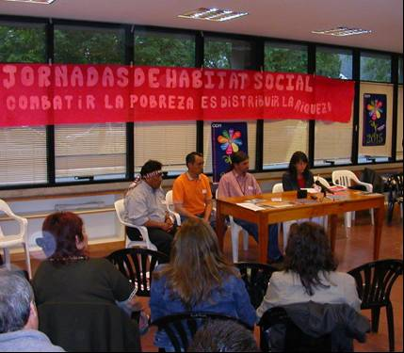
Buenos días a todos como ustedes ya habrán visto -sé que llegaron hace unos días- que en San Martín estamos pasando un momento bastante complicado con situaciones que tienen que ver con la cuestión del hábitat social en la ciudad y nuestra intendente en estos momentos está en el Consejo Deliberante en una sesión para buscar algunas soluciones a la problemática que ya lleva vario tiempo en esta zona así que ella no pudo venir a esta apertura como tampoco la presidenta del consejo deliberante que está presidiendo la reunión del consejo y entonces me toca a mi como secretaria de Planificación venir a saludarlos y desearles fundamentalmente que tengan una muy buena jornada de trabajo que puedan salir algunas ideas y yo creo que son precisamente en estos ámbitos de discusiones abiertas donde se aporta y se construye sobre la base de la realidad que esta viviendo nuestro país, nuestra provincia y nuestros pueblos y deseando que puedan trabajar y en la medida de lo posible la gente de nuestra área en principio va a participar porque nos parece muy buena la iniciativa y conocemos la trayectoria de la Red Hábitat como también sabemos que hay personas de otras partes del mundo.
Bueno hoy nosotros estamos trabajando en algo muy específico y como ustedes habrán visto todas las tomas en la entrada de la ciudad y tratando de encontrar soluciones en el marco del sistema que tenemos en la democracia del diálogo fundamentalmente y haciendo entender a todos los sectores de nuestra sociedad la necesidad de la solidaridad de entendernos y de hablarnos fundamentalmente porque la violencia más allá que algunos hablan de que los violentos son los que toman tierras sino también la violencia de la pobreza que vive el mundo con esta falta de vivienda digna esta postergación eso también es violencia, violencia es no escucharse y violencia también es no hacer propuestas, bueno nosotros tenemos una posición de trabajar todos juntos y de respetarnos y buscar soluciones aún en momentos en que hay diferencias y nos parece normal que existan las diferencias, que existan los partidos políticos, las organizaciones no gubernamentales, todos tenemos que aportar para construir una sociedad mejor, así que les agradezco y ojala que sea muy productiva la jornada y muchas gracias por dejarnos decir estas palabras

Juan Bustamente
Comisión de Vecinos sin Techo
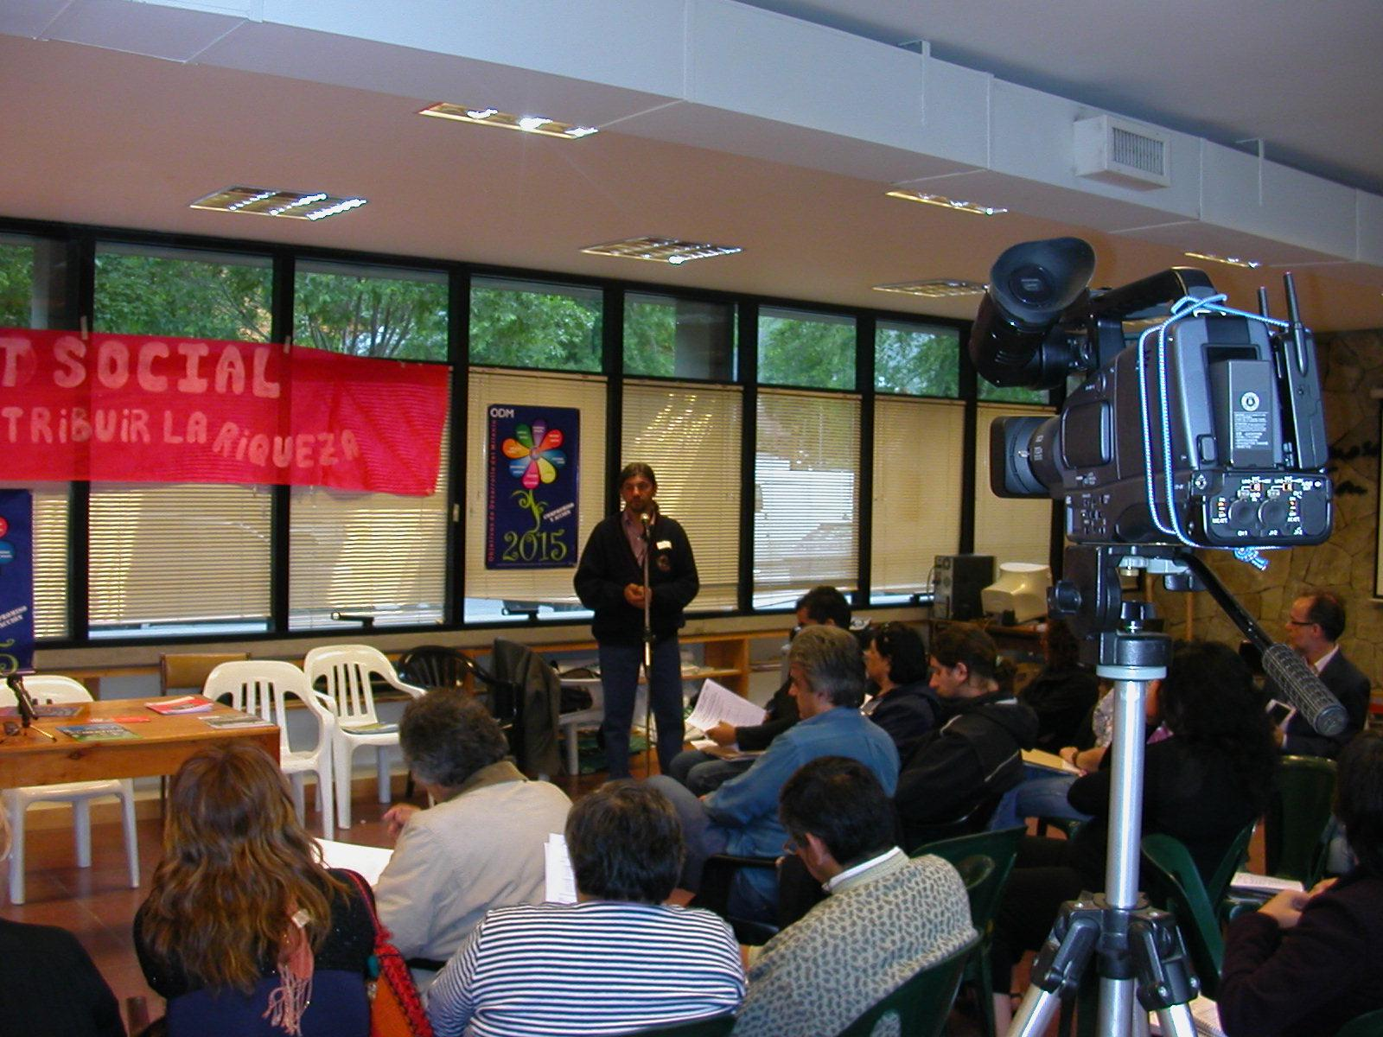
Buenos días a todos los vecinos presentes, autoridades, para nosotros es un gusto encontrarnos acá y poder aprovechar esta jornada para intercambiar experiencias. Cuando Walter tuvo hace un año atrás la posibilidad de viajar a Ushuaia y traer esta experiencia de que había gente trabajando a lo largo y ancho del país como también en otros países porque la problemática de la vivienda es mundial, realmente empezamos a tomar dimensión de lo que nosotros éramos como Comisión de Vecinos Sin Techo, nosotros hace cuatro años atrás que nos constituimos acá en esta localidad San Martín de los Andes y empezamos a trabajar, en primer lugar a organizarnos y ver de que manera nos instalábamos como interlocutores entre la problemática que tenemos los vecinos que no tenemos la vivienda y el estado municipal, bueno de esto tenemos una experiencia bastante rica porque hemos avanzado en construir en conjunto con el estado el registro único de demanda habitacional que no existía, una subsecretaría de vivienda que no existía, una comisión de vivienda que no existía donde participa el ejecutivo el deliberante y los vecinos que no tenemos vivienda.
En torno a eso hemos hecho todo un crecimiento en nuestra localidad en función de poder avanzar en el objetivo que nos propusimos a partir de la organización cuando no teníamos nada y decíamos donde queríamos llegar, nosotros estamos trabajando con el objetivo de generar políticas de estado que tengan como finalidad atender esta problemática como una de las problemáticas centrales y no como un problema sectorial que lamentablemente siempre se lo ha enfocado de esa manera creemos que tiene que ver esto con la política de estado, tiene que ver fundamentalmente con el reparto e la riqueza es por eso la consigna de la convocatoria “Combatir la Pobreza es Distribuir la Riqueza” y en este sentido hemos venido desarrollando distintos tipos de experiencia y hasta encontrarnos el día de hoy en un contexto donde muchos de los vecinos que estamos trabajando en la Comisión de los Vecinos Sin Techo no estamos acá presente y no estuvimos muchos en la organización porque se están dando conflictos con tomas directas que se están haciendo en distintos puntos de la localidad y frente a eso hay que estar y bueno hoy en día el poder político de San Martín de los Andes tiene que definir entre dos presiones por un lado los vecinos que no tienen vivienda y por otro la presión que expresa aquellos sectores que sí tienen viviendas y ciertos privilegios y apunta a que el gobierno tiene que terminar como terminan siempre las tomas a través de la justicia y la represión.
Bueno, en eso estamos trabajando y para que no se llegue a la represión entendemos que se debe consensuar en la política se tiene que buscar el diálogo y la solución pacífica de los problemas porque de la violencia no podemos esperar absolutamente nada así que bueno en este contexto estamos trabajando y es lo que vemos también en el país a nivel nacional inmerso en una crisis donde la problemática de la necesidad de vivienda lamentablemente no está incluida en los presupuestos nacionales, provinciales, municipales o e podría decir que está incluida de una manera proclamativa pero que en lo efectivo no es eficiente y con toda esta problemática encima tenemos que trabajar y este encuentro ojala sirva para eso para intercambiar experiencias y vemos de que manera somos más eficientes en buscar las soluciones a estas problemáticas.
También creo yo que en un momento de crisis política porque llegar a estas situaciones extremas es que pasa un poco por ahí no, es como que todavía no terminamos de salir de la derrota que ha generado el poder político y económico sobre nuestro pueblo argentino que venimos de experiencias de lucha contra dictaduras militares y que hemos logrado superar es instancia y hemos recuperado la democracia pero lamentablemente esta democracia sigue siendo una democracia mezquina donde se avanza pero no se avanza en un contexto de inclusión general, sino que lamentablemente en esta argentina hay mas de diez millones que están por debajo de la línea de la pobreza y no tienen perspectiva de futuro, realmente perdidos en una cultura marginal donde no se visualiza un salida simplemente un círculo vicioso y donde es muy difícil construir hacia el futuro.
Y quiero expresarles a ustedes hoy que nos encontramos reunidos acá en San Martín de los Andes para nosotros como Comisión de Vecinos Sin Techo traemos una experiencia de trabajo junto a las comunidades Mapuches al pueblo Mapuche y yo también les diría bienvenido al Territorio Mapuche y que junto a ellos venimos construyendo todo el tema de la vivienda.
Muchas gracias.

Carlos Curruhuinca
Representante de la Confederación Mapuche

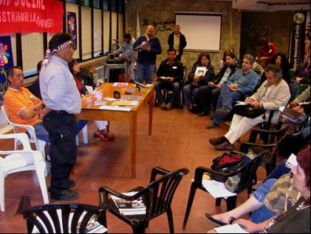
Buenos días amigos, buenos día a Neuquén territorio Mapuche, bienvenidos a todos y espero que todos hayan podido descansar bien y que tengamos buenas conversaciones en este encuentro que se realiza hoy aquí en San Martín de los Andes nos une una misma necesidad, San Martín de los Andes está viviendo un momento muy crítico hoy nos está uniendo el espanto por llamarlo de alguna manera ojala que en estos dos día podamos aportar desde el conocimiento del pueblo Mapuche el ancestral conocimiento que tiene el Pueblo Mapuche a través de su organización política y económica.
Creo que el pueblo Mapuche aquí en la provincia de Neuquén es el principal generador de aportes hacia una nueva relación en búsqueda de la interculturalidad en búsqueda de distribuir como bien dice el lema, distribuir la riqueza, y lo podemos decir con mucha autoridad el pueblo Mapuche del a provincia de Neuquén porque ustedes saben que hemos sido postergados por mas de ciento cincuenta años, quienes éramos poseedores de este espacio territorial y hay que hacer memoria y decir la verdad sin que nadie se ofenda y de cómo se ha distribuido los espacios territoriales en Argentina y principalmente en la provincia de Neuquén donde nosotros hemos sufridos durante muchos largos años la indiferencia de los gobernantes y en primer lugar para reconocer que había población indígena y que aún quedaban población indígena en la Argentina y sobre todo en la provincia de Neuquén donde hoy somos alrededor de 59 comunidades.
Lamentablemente creo que todavía no se ha hecho un análisis una autocrítica a nivel nacional, no se ha hecho una autocrítica ni los políticos menos lo han hecho ni lo harán los militares y los gremialistas, creo que hay que hacer una profunda reflexión de cómo se está distribuyendo el espacio territorial, para nosotros para el pueblo Mapuche somos los principales responsables de generarles para las futuras generaciones un lugar digno para habitar lugar donde puedan desarrollar de acuerdo a sus culturas y sus costumbres y eso lamentablemente no lo ve en la otra sociedad, donde grandes espacios territoriales son vendidos hacia fuera, hacia grandes terratenientes cuando aquí muchas veces y en este lugar donde hemos visto pasar y aún existen cantidades de inmobiliarias donde el derecho del que más tiene pareciera que vulnerado al que menos tiene, y estas son las consecuencias porque espacio territorial hay para distribuirlos ordenadamente, por eso tenemos la autoridad para decirles esto que estoy diciendo cómo se distribuye el espacio territorial en la provincia de Neuquén y aquí en San Martín de los Andes y en otras partes del país.
Creo que se pagan las consecuencias, a la larga se pagan las consecuencias y lo que está pasando hoy en San Martín de los Andes el cordón umbilical que unió a los más necesitados con el poder político hoy se cortó y se va a seguir cortando porque creo que no es esa la política que tiene que aplicar el gobernante, nosotros aquí y como los decían Juan Bustamante y Walter Morea estamos trabajando en conjunto con parques nacionales y el municipio de San Martín de los Andes y la Confederación Mapuche a la cual represento en este momento sobre un barrio intercultural y desde ahí se pretende forjar para que el poder político sea la herramienta que permita que hayan viviendas dignas, viviendas para todos, viviendas donde el hábitat humano no desentone y no destruya el ámbito natural.
Seguramente en estos dos días tendremos bastante aportes para hacerles de nuestras costumbres de nuestras formas para todos ustedes y ojala que nuestro humilde conocimiento de a quienes han denominado salvaje, sanguinario de todas formas no han calificado, hoy el pueblo Mapuche puede mostrar su conocimiento su práctica de convivencia.
Esas fueron mis palabras

Cesare Ottolini
Coordinador Alianza Internacional de Habitantes

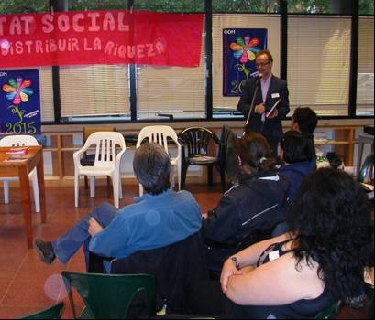
En primer lugar un agradecimiento de estar aquí con ustedes y ya estoy aprendiendo mucho, ya he empezado a aprender mucho.
En ese aprender desde que he llegado al aeropuerto -aparte de esta naturaleza estupenda- ver esa toma a la izquierda, la toma Fuentealba la verdad ha sido para mi como el año pasado un descubrimiento en la ciudad de Ushuaia como una pieza mas en el análisis en una iniciativa común que necesita aún más frente a la crisis global, porque son cosas que están muy relacionadas, no se si se han enterado de cómo los desalojos han aumentado de una manera exponencial y también la violencia contra los Sin Techos, contra la gente expulsada, recuerdo que hace unos años con organizaciones sociales hemos comenzado a debatir sobre la necesidad y la importancia de lanzar una Campaña Cero Desalojos, porque alrededor del mundo están convergiendo en esta dirección entonces la necesidad de hacer un frente común para intercambiar experiencias para tener herramientas en común para tener también la posibilidad de reaccionar con exigencia para afirmar la integridad del derecho a la vivienda pero también para proponer alternativas, si son viables si son posibles.
Y quisiera hoy subrayar algunos puntos, actualmente cuando estamos hablando de la tenencia de la vivienda no me canso de decir que se trata de un Derecho Social que no es solamente un lema o un slogan político, claro hay organizaciones sociales, partidos de izquierda y progresistas que están luchando e impulsando el derecho a la vivienda como una cosa fuerte pero también hay debilidades, pero también el estado argentino en todos los niveles desde la nación hasta las provincias, las municipalidades tienen la obligación no moral o política sino legal, su obligación legal y también la necesidad no solo de subrayarlo sino de implementar políticas, no como los compañeros en Buenos Aires que han sido pegados bastante duramente, están violando, están violando obligaciones, están violando derechos humanos.
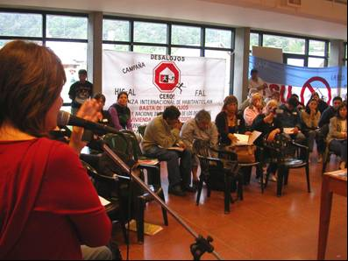
Bueno Tengo la posibilidad de denunciar lo que está pasando en un rincón escondido del mundo pero no es suficiente, necesitamos reflexionar como esta denuncia se pueda ampliar y como esa denuncia pueda fortalecer las resistencias y las propuestas de alternativas, por eso en muchas partes del mundo no solo en Argentina están aprovechando esta campaña de Cero Desalojo desde Kenia, India, Italia, Francia, España, también en los Estados Unidos, o sea tiene muchas dimensiones es una dimensión de denuncias, de solidaridades, de proponer intercambios, alternativas, como por ejemplo en Kenia hemos logrado detener 300.000 mil desalojos hace dos años porque el capital extranjero necesitaba hacer inversiones y la campaña acompañado con los diferentes sectores de la sociedad tanto nacional como internacional, ahora estamos en la fase de alternativas porque no queremos que la gente siga vivienda mal, se trata de una lucha para mejorar progresivamente hacia un hábitat digno no se trata que las gentes siga viviendo en una sinagoga, en Nairobi hemos detenido desalojos y estamos en la fase de mejoramiento barrial y cuando se habla de mejoramiento barrial no es solamente decir la gente empieza hacer su casita es una cosa mas compleja, necesita políticas públicas, necesita inversiones, recursos, estamos hablando de países que son empobrecidos y que tienen una deuda externa muy injusta y en el caso de Kenia hemos logrado un cancelación de deuda de cuarenta y cuatro millones de euros, y se lleva adelante una política de mejoramiento barrial en una barrio de doscientos mil pobladores hoy estamos en la fase de fortalecimiento de las organizaciones barriales y de concientización y se han elegido representantes para controlar lo que van hacer el poder político institucional.
Porque cuando estamos hablando de mucho dinero siempre hay corrupción entonces no podemos decir que bueno cancelar la deuda “pero quien va a comérsela” pero bueno hay que controlar y fortalecer a los pobladores con la capacitación y en eso estamos hay dificultades no es todo bueno pero es muy interesante, otra propuesta que estamos desarrollando también en otros países como por ejemplo en América Latina en San Domingo donde hay miles de personas amenazadas con el desalojo y con violencia están los “buitres” gente pagada para pegar a la gente, con la Alianza estamos empezando un sistema de alerta de los desalojos también constituye una cooperativa de vivienda para proponer una alternativa viable ya tienen proyectos para 200 familias ya han logrado el suelo y ahora están en la fase de cómo construir concretamente, bueno están trabajando.
Estos son algunos ejemplos pero hay otros ejemplos y que el problema no es solamente de los países empobrecidos sino también en los países supuestamente ricos por ejemplo ustedes saben que en los Estados Unidos hay a cada semana veinticinco mil familias que pierden su vivienda a causa de la cartera vencida no pagan la hipoteca, están perdiendo van a remate con desalojos y son los Estados Unidos, cuando hablan de crisis no es un video juego, no es un video juego afecta a todos incluso a los mas pudientes incluso a los que habían soñado en la patria del capitalismo, del imperio, en la vivienda de la propiedad privada para todos no es posible, no es posible, y entonces aumenta la violencia y aumentan los desalojos por eso ahí también estamos armando una campaña Cero Desalojo y también ellos están pensando un plan de vivienda social, un plan para la gente que no tiene la posibilidad de pagar su hipoteca reciba una ayuda de parte del estado es una cosa importante lo que esta pasando.
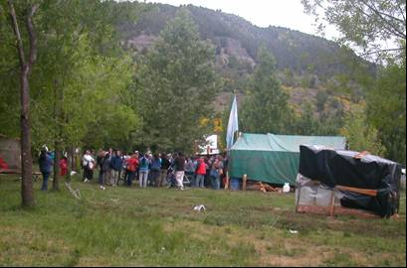
La diferencia entre Estados Unidos y Argentina por ejemplo que es más pequeña que Estados Unidos lo que pasa que cuando ellos resuelven sus problemas les hacen pagar a los demás con inflación, con devaluación, lo paga el resto y hay que pensar bien lo que está pasando, ojo hay que pensar bien, hay otro país grande como China donde se hizo el Foro Social Mundial y les comento que hay una cantidad impresionante de obras un capitalismo planificado centenares y millares de viviendas entonces hay una subutilización en el sector de la vivienda para contrastar la crisis porque ellos también tienen problemas con la crisis y estamos hablando de miles de millones de euros nivel de China cifras muy grande para nosotros pero para ellos también pero estamos hablando de un país enorme, la idea es como hacer frente con políticas inclusivas, acá en Buenos Aires los compañeros son pegados para lograr un presupuesto y para que entre un poco de dinero para vivienda en el presupuesto del año que viene y yo creo que ustedes tiene toda la razón para involucrar más al gobierno para que inviertan en la vivienda y en política del suelo en políticas públicas.
Esto es fundamental porque se comenzara a respetar el derecho a la vivienda para todos y esto cumplirá como una función anticrisis y el sector de la vivienda históricamente tiene esta función, nosotros como Alianza Internacional de Habitantes junto con otras redes estamos enviando una carta proponiendo esto y cómo hay mil millones de personas que están mal alojadas los “Sin Techo” y nadie se ocupa de este problema, y esta es una posibilidad concreta y hay que invertir mucho dinero para equilibrar la economía y se necesita de políticas públicas no puede ser el capitalismo libre y salvaje y no se les puede tirar a los otros los costos tiene que ser en conjunto de voluntades con los países, esto mismo se estuvo trabajando la semana pasada en un encuentro de ministros de vivienda en Bruselas y en donde la Alianza y otras redes estaban reunidos y haciendo manifestaciones y recibí un informe de los compañeros que han participado y han obtenido una mesa de diálogo y aparentemente se ha empezado un diálogo a pesar que la vivienda no es una competencia de la Unión Europea sino de cada uno de los países pero que pongan fondos estructurales de la Unión Europea para políticas públicas de vivienda o sea este tipo de dinámica tenemos que desarrollar en distintas partes del mundo.
Entonces acá también tenemos que proponer esto de trabajar juntos en muchas dimensiones el estar juntos con ustedes, la dimensión de la solidaridad cuando pasan cosas cuando golpean a compañeros y tenemos que estar, pero igual todo eso no es suficientes, lo interesante es cuando proponen alternativas como formarse en cooperativas o cuando pelean por la tenencia, etc., cuales sería las cosas que nos ayuden a todos por ejemplo logrando la medida de la moratoria de los desalojos, tendríamos una solución duradera? No creo que esto tiene que marchar junto con otras medidas, porque hoy paramos el desalojo pero sin no hay otras medidas en la sociedad que salen de estas discusiones corremos el riesgo que alguien pueda hacer sus especulaciones con esto no, y en cuanto a que toman tierras y después la vencen por ejemplo y se cae en un circulo vicioso, por eso me parece importante reflexionar sobre la políticas publicas participadas, como la propuesta del presupuesto participativo con urbanística participada con políticas públicas de vivienda.
También puede ser por la construcción de viviendas a través de cooperativas ya que cada uno tiene el derecho a quedarse con la vivienda y después para sus hijos y sus nietos tienen que heredar el derecho a la tenencia porque es un bien de familia el derecho de uso sacro santo pero no que la vivienda se convierta en un alternativa de especulación y reflexionar también como se puede desarrollar acá en San Martín de los Andes este tipo de emprendimiento solidario.
La otra dimensión en lo institucional cuando hablamos del derecho a la vivienda se puede recurrir por ejemplo al tribunal hay algunos países por ejemplo en Francia o Escocia donde el derecho a la vivienda es justiciable o sea se puede recurrir al tribunal para que el juez haga valer el derecho a la vivienda, yo no creo tanto en la vía judicial para el derecho a la vivienda creo más en los procesos participativos, pero también se puede usar otro nivel institucional porque Naciones Unidas tiene varios instituciones pero claro no mandan los Cascos Azules para proteger el derecho a la vivienda o proteger a los desalojados pero hay una oficina de Naciones Unidas que se ocupa de los Desalojos donde integramos juntos a otros compañeros de la Alianza quienes puede monitorear si este derecho es respetado o no, pueden acompañar también las instituciones locales, las organizaciones sociales para que se respete el Art. 11 sobre el Pacto Internacional sobre el derecho a la vivienda y los comenterios 4 y 7 sobre las medidas a tomar para que la gente no sea desaloja o que no sean reubicadas sin su voluntad.
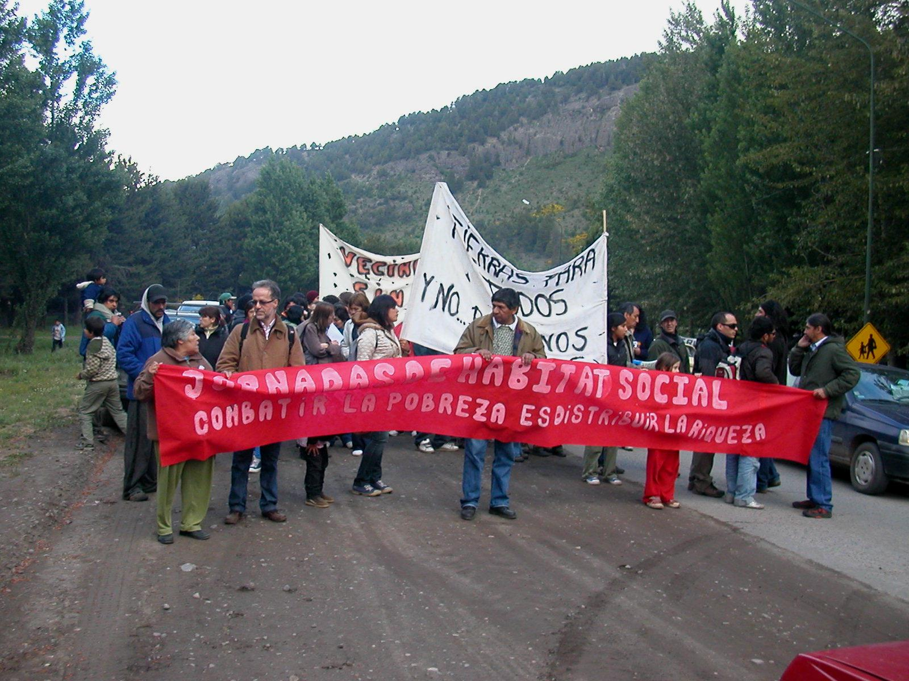
Estas cuestiones por ejemplo se puede desarrollar con una misión de este comité de Naciones Unidas que se ocupa de desalojos y ya estamos charlos con integrantes de la Red para ver como podemos llevar adelante esto, una misión para que podamos ayudar y generar una mesa de diálogo con principios básicos compartidos y con la idea de lograr un Plan de Desalojos Cero, un plan de inversión de políticas de viviendas, un plan de participación popular para que el derecho a la vivienda sea efectivamente respetado, un plan que todas las partes involucradas puedan tener su propio papel, y en estos dos días de trabajo y si hay legisladores presentes aquí ver como encontramos soluciones concretas incluso con lo que está pasando acá en San Martín de los Andes.
Creo que ya he dicho bastante agradezco esta posibilidad a la Red Hábitat como a la organizaciones locales de San Martín de los Andes y a todos y todas lo que están acá para esta gran oportunidad de aprender y también agradezco a las autoridades locales que han proporcionado este lugar para encontrarnos y vamos a continuar nuestros trabajos con la idea de lograr respuestas concretas y tener un impacto concreto en esta alerta.
Gracias.
Coordinaron por Red Hábitat Argentina
Gladys Morales, Walter Morea, Virginia Moronel, Fernando Ojeda

